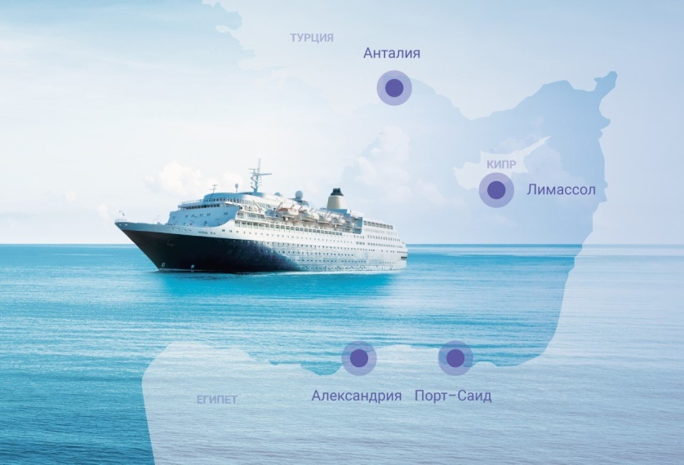
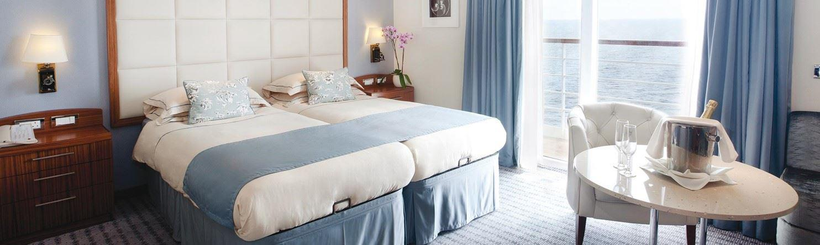
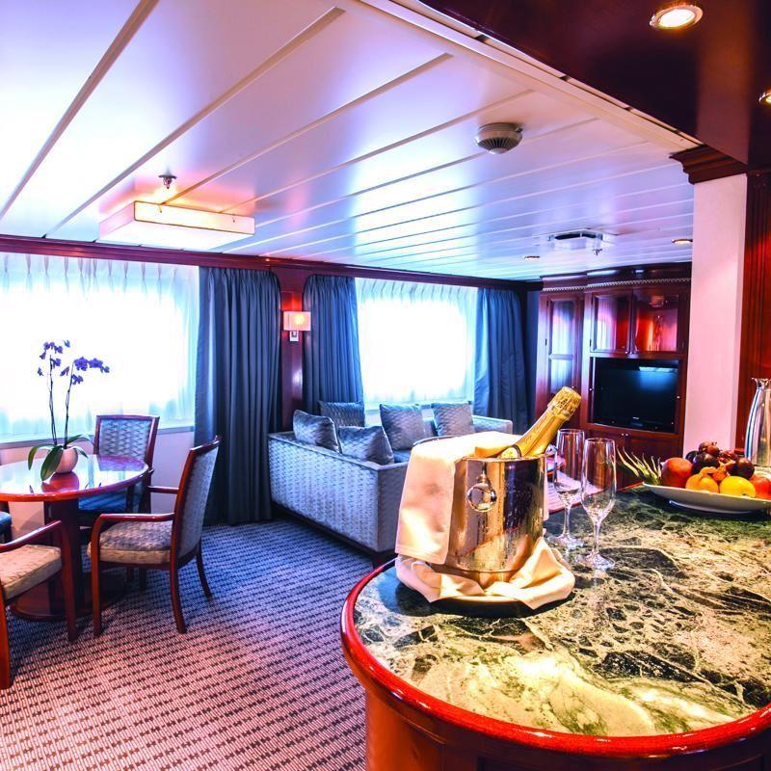
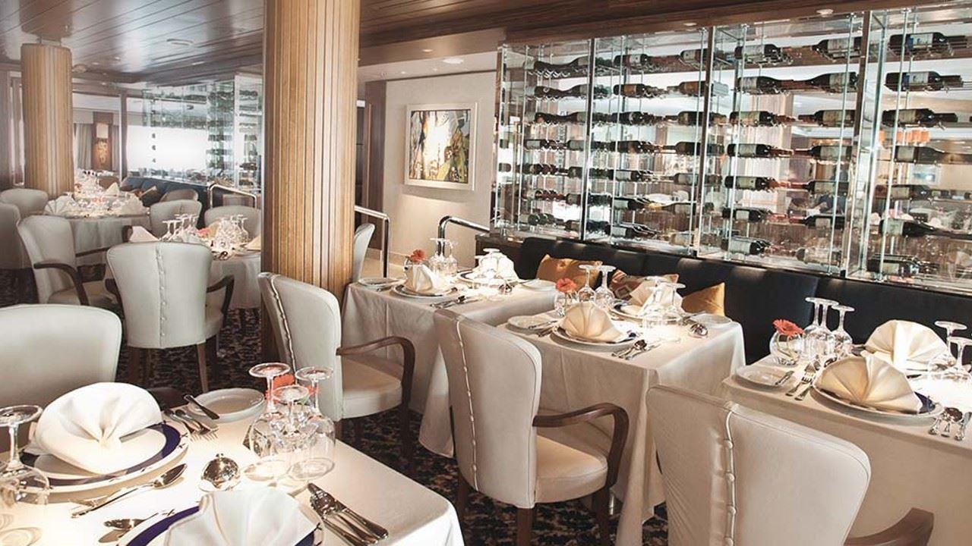
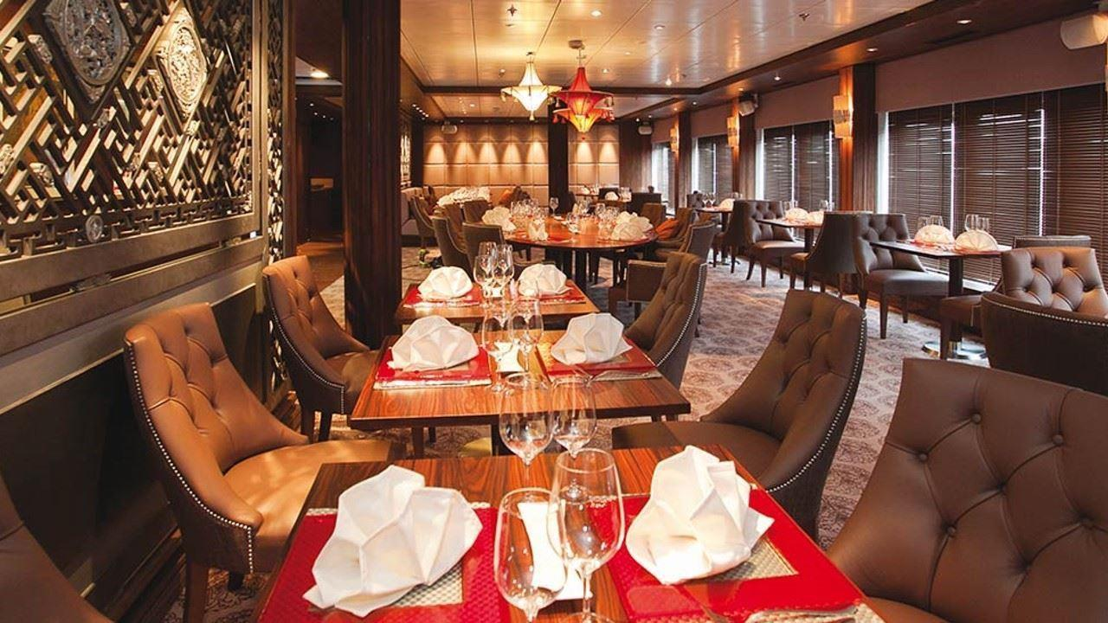
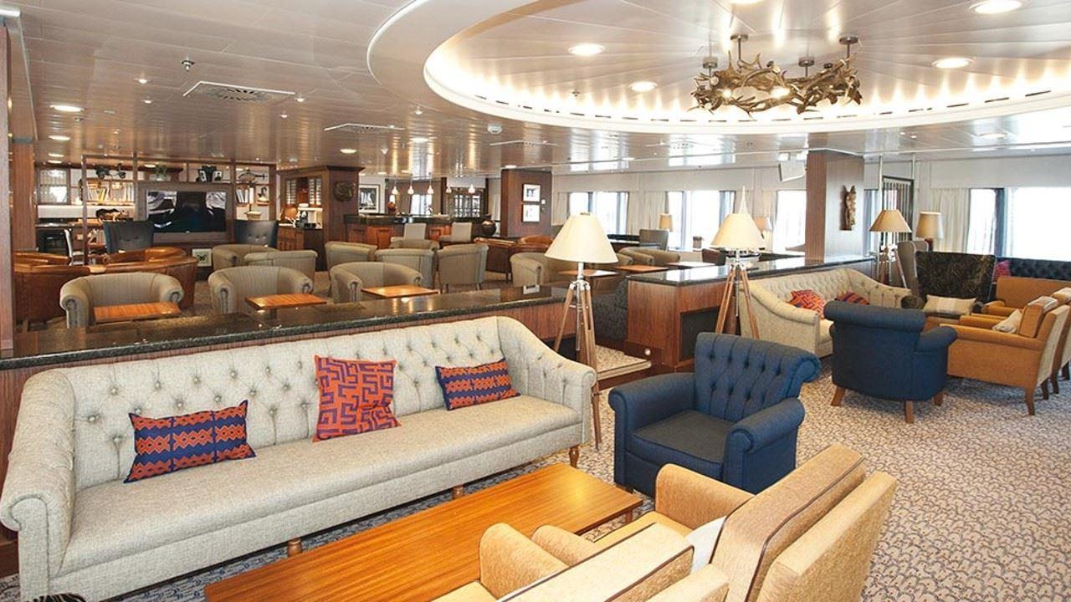

КРУИЗНЫЙ ЦЕНТР «CRUISE&TRAVEL»

представляет

Круиз тур 8дн/7н на лайнере Blue Sapphire

От 67 794 грн/двоих

Устройте незабываемое путешествие всей семьей по Средиземноморью!

это отличный шанс за одну поездку посетить сразу три страны и разнообразить привычный летний отдых. Встречайте каждый день в новом месте, совершите остановки в портах Александрии и Лимассола, не упустите шанс посетить увлекательные экскурсии на свой вкус и насладитесь морскими прогулками на роскошном лайнере!

АНТАЛЬЯ – В МОРЕ – АЛЕКСАНДРИЯ, ЕГИПЕТ – ПОРТ САИД, ЕГИПЕТ – В МОРЕ – ЛИМАССОЛ, КИПР – В МОРЕ – АНТАЛЬЯ

Отправление из порта АНТАЛЬЯ по субботам с 14.08.2021 по 27.11.2021 года.

Авиаперелет из Одессы, Киева и др регионов Украины включен в стоимость

Лайнер Blue Sapphire

лайнер с открытым бассейном, несколькими ресторанами, барами и широким выбором возможностей проведения досуга.
Общие характеристики:
- вместимость пассажиров - 815 человек
- экипаж - 360 человек
- длина лайнера - 200 м
- ширина лайнера - 28,5 м
- количество палуб - 12
- количество кают - 382
- скорость хода - 18 узлов
ПРОГРАММА КРУИЗНОГО ТУРА
Суббота
Первый день, Анталия
14:00 -17:00 – встреча в порту Анталии QTerminals (Турция) и регистрация на борт. Каждому туристу будет выдана круизная ID карта. Круизная карта является удостоверением личности туриста на корабле и в портах по маршруту. После регистрации гости будут размещены в своих каютах, согласно бронированию.
19:00 – отправление лайнера из порта.

Воскресенье
Второй день, в море
Второй день тура путешественники проведут в море наслаждаясь путешествием по Средиземному. Среди доступных развлечений на лайнере Blue Sapphire: ежедневная шоу-программа, казино, детский клуб для детей и подростков, СПА-велнес и спортзал, крытый и открытый бассейны и многое другое!

Понедельник
Третий день, Александрия
08:00 – прибытие в порт Александрии (Египет), завтрак и отъезд на приобретенные экскурсии. Во время экскурсий вы сможете погрузиться в историю Египта и сделать памятные фотографии с главными достопримечательностями по маршруту экскурсии. Обед во время экскурсионной программы.
18:00 — прибытие на таможенную зону, посадка на борт.
19:30 — отправление лайнера из порта Александрии (Египет).

Вторник
Четвертый день, Порт-Саид
10:30 – прибытие в Порт-Саид (Египет). Город считается одним из самых юных по египетским меркам городом с населением 765 тысяч человек. Порт-Саид был построен в середине 19 века и наряду с Александрией по праву считается «морскими вратами Египта». К основным достопримечательностям города относятся набережная Суэцкого канала, Национальный музей, Военный музей, Кафедральный собор имени Святой Девы и др.
Время нахождения в порту Порт-Саид ровно 28 часов, за это время будут предложены экскурсии.

Среда
Пятый день, в море
До 13:30 — все пассажиры лайнера должны быть в порту для посадки и размещения. Гостям, которые выходили в город, необходимо пройти процедуру экспресс-тестирования на антиген на судне, за исключением вакцинированных туристов.
15:00 — отправление из порта Порт-Саид (Египет). Этот день гости проведут в море, пользуясь доступной инфраструктурой Blue Sapphire. Лайнер Blue Sapphire — это настоящий пятизвездочный отель в лучших традициях турецкого гостеприимства.

Четверг
Шестой день, Лимассол
09:00 — прибытие в порт Лимассол (Кипр).
Утром мы прибываем в Лимассол - город на южном побережье Кипра, который считается самым тусовочным городом страны с богатой ночной жизнью и культурными традициями. Кроме ночных развлечений город славится внушительным списком достопримечательностей, рыбными ресторанчиками и красивыми пляжами, которые вы сможете посетить в составе предлагаемых экскурсий на борту судна.
В зависимости от выбранной экскурсии вы увидите: Набережная Молос, замок Лимассола, Замок Клосси, Курион, Деревня Аногира, святилище Аполлона.

Пятница
Седьмой день, в море
8:00 — отправление из порта Лимассол (Кипр).
Седьмой день маршрута Selectum Blu будет наполнен морскими развлечениями на борту лайнера и анимацией! В этот день вас ждет насыщенная шоу-программа, которая придется по душе всем участникам тура вне зависимости от возраста. В это время лайнер возвращается в порт Анталии.

Суббота
Седьмой день, Анталия
02:00 — прибытие в порт Анталии (Турция).
11:00 — завершение путешествия, завтрак и освобождение кают (позднее выселение невозможно). После чего гостям организован трансфер в аэропорт Анталии.

Стоимость указана в ГРН за 2 взр за КРУИЗ-ТУР 14 – 21/08/2021 с вылетом из ОДЕССЫ
*цены на др датыи из др городов Украины уточняйте у менеджера
Категория каюты | Стоимость для 2 взр, от
OUTSIDE CABIN//ROC - Run of the Cruise / DBL | 67794 UAH
OUTSIDE BALCONY CABIN / DBL | 73972 UAH
JUNIOR SUIT CABIN / DBL | 86361 UAH
SUIT CABIN / DBL | 104928 UAH
GRAND SUIT CABIN 39 sq.m / DBL  Возможно 3-х, 4х местное размещение | 104928 UAH
GRAND SUIT CABIN 64 sq.m / DBL  Возможно 3-х, 4х местное размещение | 123463 UAH
ROYAL SUIT CABIN / DBL  Возможно 3-х, 4х местное размещение | 160597 UAH
Дети от 0 – 5,99 в каюте с 2 взр
Дети от 6 – 11.99 в каюте с 2 взр
Дети старше 12 лет – по тарифу Взрослый.

В стоимость КРУИЗ-ТУРА включено:
Перелет в Ап Анталья – из Одессы, Киева и др регионов Украины (ак AZUR AIR)
Трансфер из а/п в порт Анталья туда обратно
Питание по программе
Развлекательные программы: анимация и т.д.
Питание и напитки
На борту представлено питание по системе "полный пансион плюс" в который входит завтрак, обед и ужин. В главном ресторане будет предоставлено диетическое и детское меню. В рамках обеда и ужина туристам будут предложены безалкогольные напитки и пиво/вино (до 3-х бокалов).

Все другие напитки на борту оплачиваются отдельно.

Алкоголь и табак
Любые алкогольные и безалкогольные напитки запрещено проносить на лайнер;
Купленные в магазине дьюти-фри напитки будут сохранены в специальном месте и будут возвращены вам по окончании круиза;
Провоз сигарет и электронных сигарет разрешен. Курение только в строго отведенных для этого местах;
На корабле предусмотрены магазины Duty Free, табачные изделия также можно приобрести там.
Правила, связанные с COVID-19
При посадке на лайнер турист должен предоставить один из следующих документов:

Сертификат о вакцинации (2-ой этап должен быть пройден более чем за 14 дней до даты начала тура). Если турист предоставляет сертификат, то он освобождается от дополнительного тестирования на коронавирусную инфекцию в порту.
При отсутствии сертификата о вакцинации (в том числе если вакцинация была пройдена туристом менее чем за 14 дней до начала круиза), туристу будет сделан экспресс ПЦР тест на COVID-19 в порту. Результаты теста будут готовы в течение 2-ух часов.
Как и во всей мировой круизной практике у туристов на судне будут взяты паспорта, а вместо них будет выдана круизная ID карта. Круизная карта является удостоверением личности туриста на корабле и в портах по следованию маршрута.
Обращаем внимание, что невакцинированным туристам, выходящим в портах маршрута на корабле, будет делаться экспресс-тест на антиген по прибытии в каждый новый порт. Однако, в первые порты маршрута тест на АНТИГЕН не понадобится, т.к. тест ПЦР, сданный в порту Анталии, будет действовать в течение 72 часов после сдачи. В порту и на борту тесты антиген и ПЦР делаются бесплатно.

В случае обнаружения у пассажира COVID-19
На случай выявления заболевания COVID-19 во время путешествия, туристы будут изолированы в комнаты для карантина и будут находиться под наблюдением врачей. На лайнере предусмотрено 12 изолированных кают для подобных случаев.

Выход в портах
Ввиду ковидных ограничений самостоятельный выход граждан в портах по маршруту следования невозможен. Выход осуществляется только в составе экскурсий которые предоставляются за доп.плату.

Оплата на лайнере
Все платежи на лайнере будут осуществляться по круизной карте. Для использование этой карты при заселении необходимо внести, как депозит, наличные средства или кредитную карту.

Интернет и телефония
Для туристов, которым важно всегда оставаться на связи будут предложены различные вариации интернет пакетов. В международных водах тарификация роуминга отличается от роуминга в других странах, поэтому покупка интернет-пакета является самым бюджетным вариантом.

Виза, анкеты
Гражданам Украины виза по маршруту круиза не понадобится.

